פרויקטי סיום פיתוח משחקים

**העבודה ניתנת לביצוע גם בזוגות הבחינה הינה ביחידים.**

**בכל משחק יופעו הוראות תפעול במשחק.**

**כל פרויקט יכיל שתי סיצנות נפרדות עם יכולת ברורה לעבור בינהם (תפריט או מעבר מאולץ -לא דרך קוד)**

**כל משחק מצורף דף GDD (כולל הפרויקטים הפרטנים בהמשך) ומותר להגדירו בדיעבד , חשוב שיהיה חופף לחלוטין את המשחק שהוגש . ב GDD יהיה רשום גם הטלפון והמייל להתקשרות.**

**אנא לציין ב GDD ,פונקציות , ואו בעיות, ואו פתרנות מקוריים שנוצרו במשחק, שבכיתה לא ניתן הדעת על כך .**

**המשחק יכול 2D או 3D להכתב בעזרת XNA או Unity או עורך שמוצע ביוזמת הסטודנט לאחר שקיבל הרשאה לעבוד עימו.**

**בכל משחק יפיעו אלמנטים של סוכנים אוטונומים עם FSM ו Path-Finding או Path-Followingמותר להשתמש בסקריפטים שהורדו מהאינטרנט ובתנאי שיצוין הלינק להורדה .**

**15 נקודות מציון הפרויקט (9 מהציון הכללי ) ינתנו על הפרויקט בסעיף העזה ומקוריות.**

**תאריך הגשה עד ה 10/10 שבוע ראשון של סמסטר א . להקפיד לשלוח לאתר Afekag@gmail.com .**

**נא לעקוב אחר אתר למידה מרחוק שבו יצויין תאריך ההגנה על הפרויקט בפגישה אחד על אחד.**

**להלן שלושה פרויקטים מובנים להצעה .**

**א. טטריס תלת מימדי**

3 סצנות שונות

1. סצינה של מילוי משטחים ,הניהוג (כולל סיבוב בשלושה צירים ) והתצורה של האלמטים הינו ליצירתיות המפתח ,

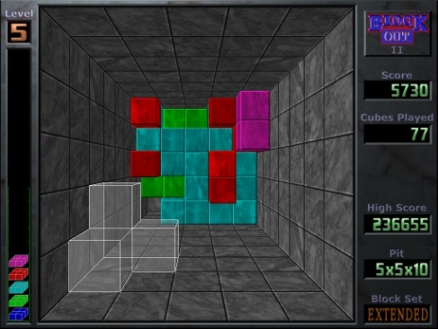 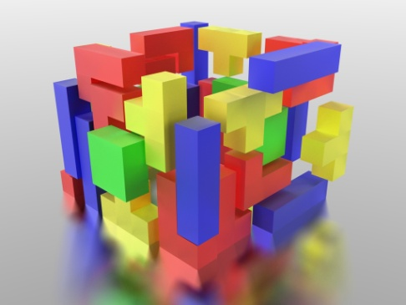

איור 1: אילוסטרציה לא מחייבת

2. סצינה שבו המחשב לאחר יצירת הגוף התלת מימדי בצורה אקראית מחפש מקום איטואיטיבי להניחו. (מעין PathFinder) שיראה ביצועים טובים יחסית.

3. שילוב של השניים שבו השחקן מעביר שליטה למחשב והפוך בכל שלב של המשחק.

**ב. סצינריו המערב הפרוע בתלת מימד ב Unity שמוסב מ XNA, או ישירות מ Buckland**

a. הסצנה מ XNA (אין צורך להשקיע בעיצוב הדמויות או הTerrain נתן להורידו מהאינטרנט) .

להרחיב את הסצנה

b. סיצנה נוספת (ניתן גם מסרט כמו "דו קרב בצהרי היום" ,או "הטוב הרע והמכוער")

ג**. הסבה לunity תלת מימד.**

רק את תפריט Steering Behavior עם A*. הדגמות יותר עשירות

בהצלחה